Экологическая акция "Зеленая елочка- живая иголочка"

Мы любим лес в любое время года,
Мы слышим речек медленную речь…
Всё это называется природа,
Давайте же всегда её беречь!
( М. Пляцковский.)

Приближается самый волшебный праздник Новый год и главным атрибутом праздника является живая елочка. Прекрасная семейная традиция- украшение елки, подарки под елкой, хороводы вокруг елочки. Но мало кто задумывается, что будет с елочкой, когда праздник закончится? Ее выкинут и все! Чтобы вырастить елочку нужно 10-15 лет. Если мы будем встречать Новый год с живыми елками, скоро их совсем не останется. Наши леса- это наша гордость. Лес- это легкие земли! Вырубка леса несет огромный ущерб природе и здоровью человека.
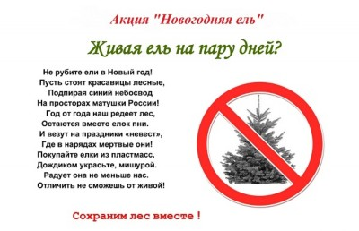

22 декабря, в преддверии нового 2019 года, стартовала экологическая акция "Зеленая елочка- живая иголочка"
Цель акции ‒ привлечение внимания общественности, детей, подростков и их родителей к проблеме несанкционированной вырубки хвойных деревьев в предновогодний период, формирование экологической культуры населения, бережного отношения к природе родного края, развитие творческого потенциала детей. Ребята подготовительной группы "Капитошка " , члены семейного экологического клуба "Эколенок" МБДОУ детского сада №4 "Сказка" перед Новым Годом вышли на улицы города и вручали его жителям листовки, рисунки, буклеты с призывом не вырубать живые деревья, а устанавливать дома искусственные елки. Организовали и провели мини-квест-акцию «Живи, ёлочка».

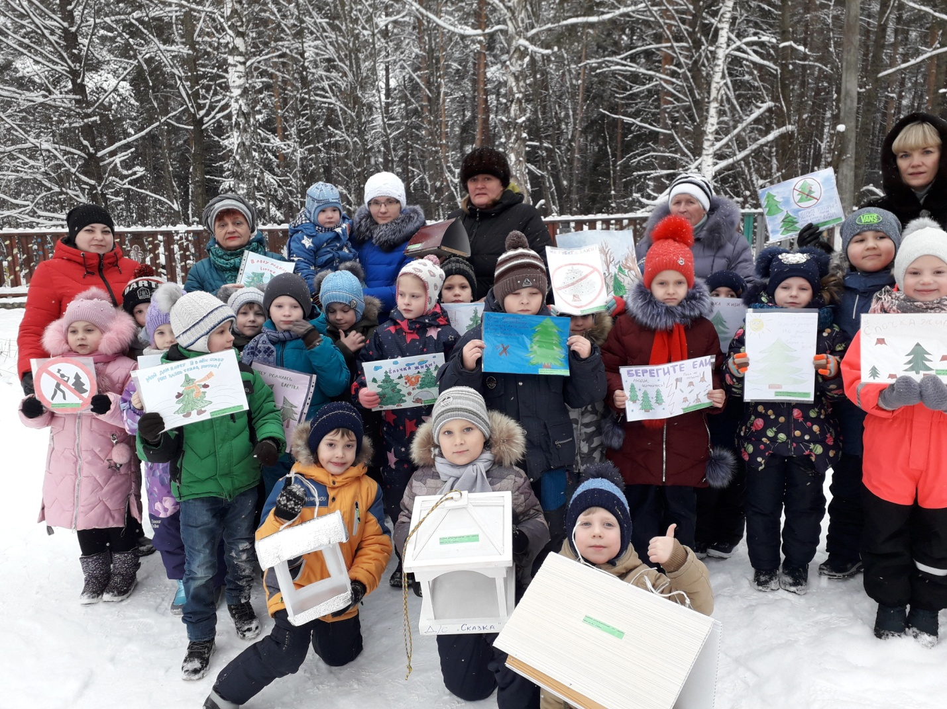
Кроме того, ребята задавали жителям города вопрос о том, какую елочку они планируют наряжать дома, в случае ответа – живое дерево, ребята дарили заранее заготовленные бумажные елочки красного цвета, и просили разместить их на живом дереве, как яркий сигнал, символизирующий необходимость сохранения лесов . При противоположном ответе жителям города вручались бумажные ЭКО-елочки зеленого цвета, в поддержку их выбора. Данная акция проводилась в нескольких местах города.

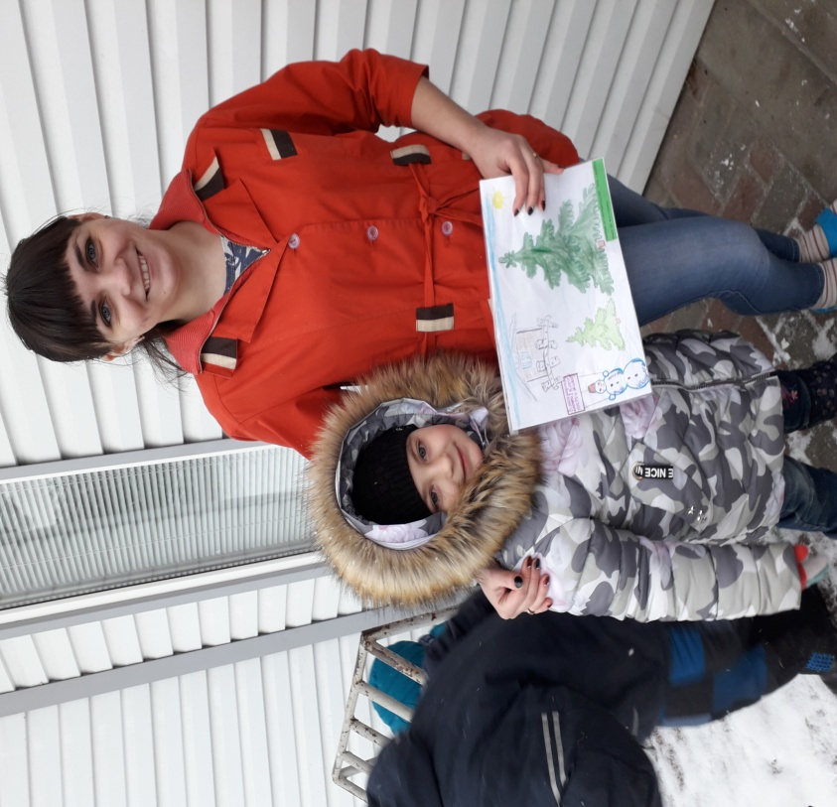
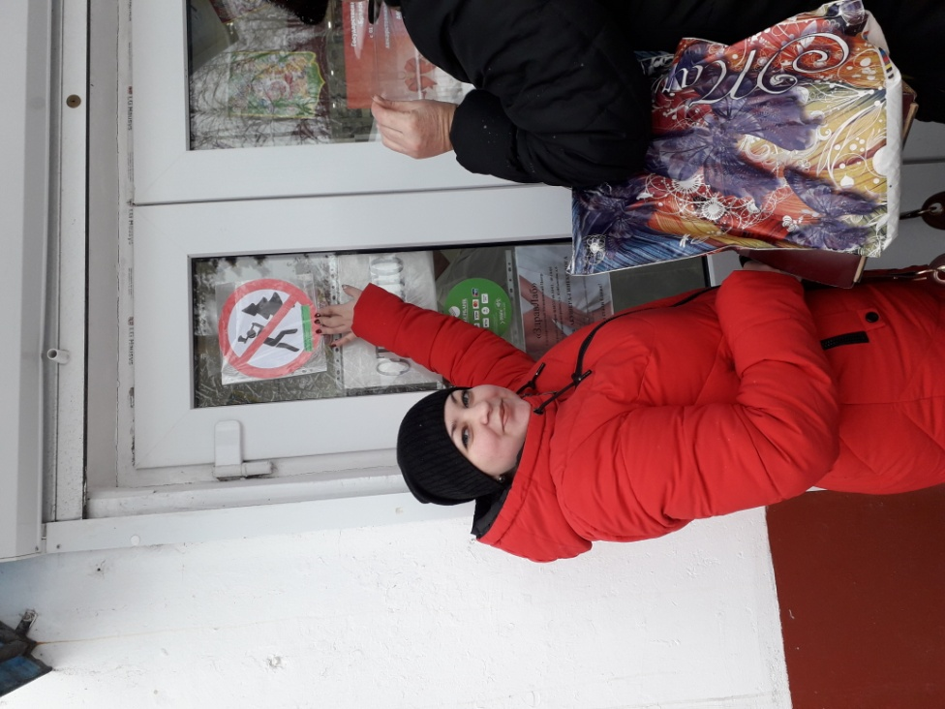

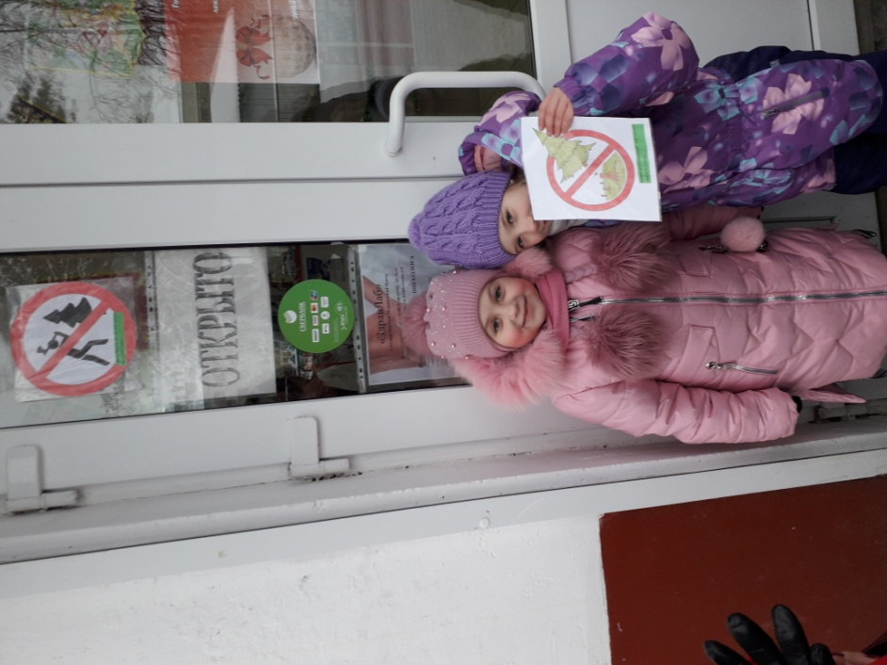
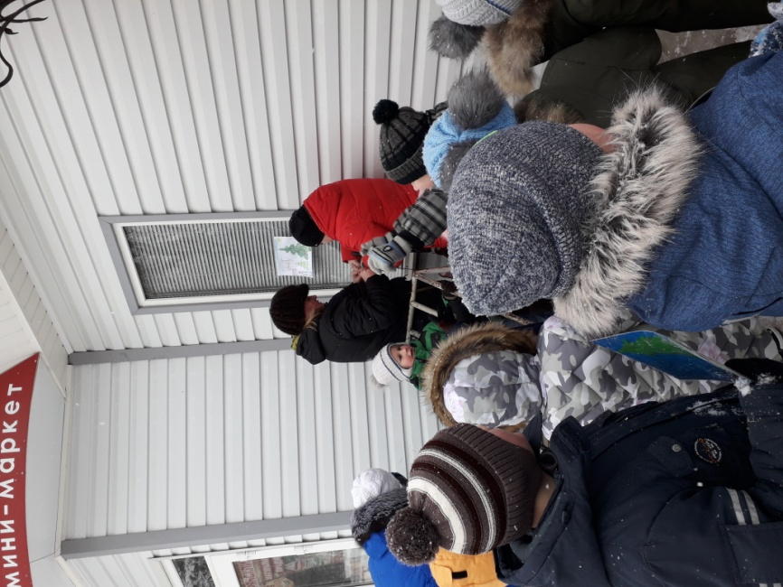
Руководитель семейного клуба "ЭКОЛЕНОК" Бобкова О.В.

